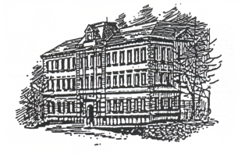
Základní škola Sokolov, Rokycanova 258, příspěvková organizace

Rokycanova 258, 356 01 Sokolov

tel.: 352 324 053 e-mail: zs2sokolov@volny.cz IČO: 69978751

Žádost
- o přestupu žáka základní školy
- o zařazení žáka do základní školy
Zákonný zástupce dítěte:
Bydliště:
Telefon:
žádá ředitelku základní školy, jejíž činnost vykonává Základní škola Sokolov, Rokycanova 258
- o přestupu žáka základní školy
- o zařazení žáka do základní školy
Jméno a příjmení dítěte:
Narozeného (né):
S trvalým pobytem:
k základnímu vzdělání v Základní škole Sokolov, Rokycanova 258 od školního
roku ……………………. v ………………………… ročníku
Kmenová škola:
Důvod žádosti přestupu:
Školní družina (ano – ne):
Případná volba cizího jazyka:
Podpis zákonného zástupce dítěte:

Základní škola Sokolov, Rokycanova 258, příspěvková organizace

Rokycanova 258, 356 01 Sokolov

tel.: 352 324 053 e-mail: zs2sokolov@volny.cz IČO: 69978751

Žádost
- o přestupu žáka základní školy
- o zařazení žáka do základní školy
Zákonný zástupce dítěte:
Bydliště:
Telefon:
žádá ředitelku základní školy, jejíž činnost vykonává Základní škola Sokolov, Rokycanova 258
- o přestupu žáka základní školy
- o zařazení žáka do základní školy
Jméno a příjmení dítěte:
Narozeného (né):
S trvalým pobytem:
k základnímu vzdělání v Základní škole Sokolov, Rokycanova 258 od školního
roku ……………………. v ………………………… ročníku
Kmenová škola:
Důvod žádosti přestupu:
Školní družina (ano – ne):
Případná volba cizího jazyka:
Podpis zákonného zástupce dítěte:

